ГОСТ 24199-80 Кронштейны регулируемые. Конструкция (с Изменениями N 1, 2)
ГОСТ 24199-80
Группа Г18
ГОСУДАРСТВЕННЫЙ СТАНДАРТ СОЮЗА ССР
КРОНШТЕЙНЫ РЕГУЛИРУЕМЫЕ
Конструкция*
Regulated brackets. Design and basic dimensions
______________
* Наименование стандарта. Измененная редакция, Изм. N 2.

ОКП 48 3475
Дата введения 1981-07-01
ИНФОРМАЦИОННЫЕ ДАННЫЕ

1. РАЗРАБОТАН И ВНЕСЕН Министерством монтажных и специальных строительных работ СССР
ИСПОЛНИТЕЛИ
М.Г.Скакунов, д-р техн. наук; Н.Н.Куликов; Р.И.Шарунова
2. УТВЕРЖДЕН И ВВЕДЕН В ДЕЙСТВИЕ Постановлением Государственного комитета СССР по стандартам от 22.05.80 N 2306
3. ВЗАМЕН ГОСТ 15931-74
4. Срок проверки - I квартал 1990 г.; периодичность проверки - 5 лет.

5. ССЫЛОЧНЫЕ НОРМАТИВНО-ТЕХНИЧЕСКИЕ ДОКУМЕНТЫ

Обозначение НТД, на который дана ссылка | Номер пункта
ГОСТ 5915-70 | 2
ГОСТ 7798-70 | 2
ГОСТ 24192-80 | 2
ГОСТ 2685-75 | 6
ГОСТ 24201-80 | 7

6. ПЕРЕИЗДАНИЕ (май 1988 г.) с Изменением N 1, утвержденным в январе 1988 г. (ИУС 4-88).
Снято ограничение срока действия Постановлением Госстандарта СССР от 28.01.88 N 156
ВНЕСЕНО Изменение N 2, утвержденное и введенное в действие Постановлением Государственного комитета СССР по управлению качеством продукции и стандартам от 29.11.90 N 2977 с 01.07.91
Изменение N 2 внесено изготовителем базы данных по тексту ИУС N 2, 1991 год
1. Настоящий стандарт распространяется на регулируемые кронштейны, применяемые для крепления стеклянных трубопроводов.
Требования настоящего стандарта являются обязательными.
2. Конструкция и основные размеры регулируемых кронштейнов должны соответствовать указанным на черт.1 и в табл.1.
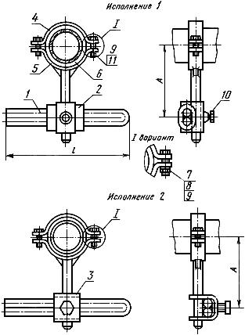
1 - стержень; 2 - ползунок; 3 - скоба; 4 - хомут; 5 - хомут с хвостовиком: 6 - прокладка по ГОСТ 24192-80; 7 - болт M6х30.36.016 по ГОСТ 7798-70; 8 - гайка М6.4.0.16 по ГОСТ 5915-70; 9 - шайба 6.36.01 по ГОСТ 11371-78; 10 - болт M8х16.36.016 по ГОСТ 7798-70; 11 - болт M6х25.36.016 по ГОСТ 7798-70
Черт.1
Таблица 1
Размеры в мм
Для труб | Условный проход | Наружный диаметр трубы | Исполнение 1 |  |  |  | Исполнение 2
 |  |  |  |  | Масса, кг,  не более |  |  |  | Масса, кг,  не более
 |  |  |  |  | 350 | 500 |  |  | 350 | 500
С буртами | 15 | - | 48 | 92 | - | 1,04 | 44 | 96 | - | 1,08
 | 25 | - | 55 | 98 | - | 1,06 | 51 | 102 | - | 1,10
 | 32 | - | 58 | 103 | - | 1,09 | 54 | 107 | - | 1,13
 | 40 | - | 64 | 108 | - | 1,11 | 60 | 112 | - | 1,15
 | 50 | - | 70 | 113 | - | 1,14 | 66 | 117 | - | 1,18
С гладкими концами | 40 | 45 | 62 | 119 | 0,91 | 1,18 | 59 | 122 | 0,95 | 1,22
 | 50 | 67 | 75 | 131 | 0,96 | 1,23 | 72 | 134 | 1,00 | 1,27
 | 80 | 93 | 89 | 146 | 1,26 | 1,53 | 86 | 149 | 1,34 | 1,61
 | 100 | 122 | 104 | 161 | 1,34 | 1,61 | 101 | 164 | 1,48 | 1,75
Пример условного обозначения кронштейна исполнения 1 для трубы с буртами 15 мм:
Кронштейн 15-1 ГОСТ 24199-80
То же, исполнения 2:
Кронштейн 15-2 ГОСТ 24199-80
То же, исполнения 1, для трубы с гладкими концами 40 мм, длиной 350 мм:
Кронштейн 40-350-1 ГОСТ 24199-80
То же, исполнения 2:
Кронштейн 40-350-2 ГОСТ 24199-80
3. Конструкция и основные размеры стержня должны соответствовать указанным на черт.2 и в табл.2.

Черт.2. Конструкция и основные размеры стержня
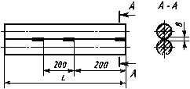
Черт.2
Таблица 2
, мм | Масса, кг, не более
350 | 0,63
500 | 0,89
Пример условного обозначения стержня длиной 350 мм из стали марки Ст3кп:
Стержень 350 ГОСТ 24199-80
То же, из стали марки Ст3сп:
Стержень 350-С ГОСТ 24199-80
4. Конструкция и основные размеры ползунка и скобы должны соответствовать указанным на черт.3 и в табл.3.

Черт.3. Конструкция и основные размеры ползунка и скобы
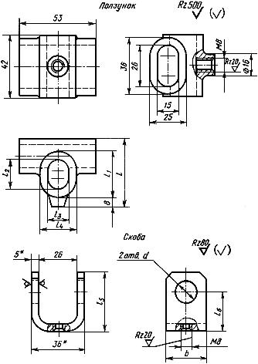
________________
* Размер для справок.
Черт.3
Таблица 3
Размеры в мм
Для труб | Условный проход | Наружный диаметр трубы |  |  |  |  |  |  |  |  |  | Масса, кг,  не более
 |  |  |  |  |  |  |  |  |  |  |  | пол-  зунка | скобы
С буртами | 15 | - | 45 | 28 | 18 | 15 | 25 | 40 | 26 | 16 | 30 | 0,07 | 0,11
 | 25 | -
 | 32 | -
 | 40 | -
 | 50
С гладкими концами | 40 | 45
 | 50 | 67
 | 80 | 93 | 58 | 41 | 31 | 28 | 38 | 53 | 35 | 30 | 45 | 0,10 | 0,18
 | 100 | 122
Пример условного обозначения ползунка для трубы с буртами 15 мм:
Ползунок 15 ГОСТ 24199-80
То же, скобы 15 мм:
Скоба 15 ГОСТ 24199-80
То же, для трубы с гладкими концами 40 мм и 45 мм:
Ползунок 40-45 ГОСТ 24199-80
То же, скобы 40 мм и 45 мм:
Скоба 40-45 ГОСТ 24199-80
5. Конструкция и основные размеры хомута и хомута с хвостовиком должны соответствовать указанным на черт.4 и в табл.4.

Черт.4 Конструкция и основные размеры хомута и хомута с хвостовиком
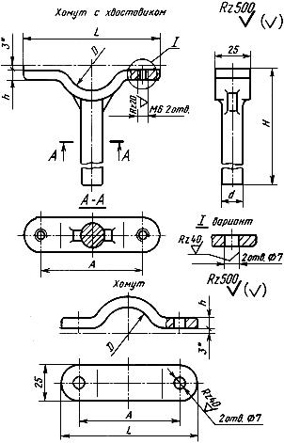
________________
* Размеры для справок.
Черт.4
Таблица 4
Размеры в мм
 |  |  |  |  |  |  |  |  | Масса, кг, не более
Для труб | Условный диаметр трубы | Наружный диаметр трубы |  |  |  |  |  |  | хомута | хомута  с хвосто-  виком
С буртами | 15 | - | 28 | 5 | 80 | 60 | 116 | 12 | 0,020 | 0,050
 | 25 | - | 40 |  | 90 | 70 | 122 |  | 0,025 | 0,055
 | 32 | - | 47 | 6 | 100 | 80 | 126,5 |  | 0,035 | 0,065
 | 40 | - | 57 |  | 110 | 90 | 131,5 |  | 0,040 | 0,070
 | 50 | - | 67 | 7 | 120 | 100 | 137,5 |  | 0,050 | 0,080
С гладкими концами | 40 | 45 | 53 |  | 110 | 85 | 140,0 |  | 0,060 | 0,100
 | 50 | 67 | 75 | 8 | 135 | 110 | 152,0 |  | 0,080 | 0,110
 | 80 | 93 | 100 | 10 | 175 | 150 | 167,0 | 25 | 0,150 | 0,290
 | 100 | 122 | 130 |  | 205 | 180 | 182,0 |  | 0,180 | 0,320
Пример условного обозначения хомута для труб с буртами 15 мм:
Хомут 15 ГОСТ 24199-80
То же, хомута с хвостовиком:
Хомут с хвостовиком 15 ГОСТ 24199-80
То же, для труб с гладкими концами 40 и 45 мм:
Хомут 40-45 ГОСТ 24199-80
То же, хомута с хвостовиком:
Хомут с хвостовиком 40-45 ГОСТ 24199-80
6. Детали кронштейнов должны быть изготовлены:
стержень и скоба - из стали марки Ст3кп или Ст3сп по ГОСТ 380-88*;
______________
* На территории Российской Федерации действует ГОСТ 380-2005. - Примечание изготовителя базы данных.
ползунок, хомут с хвостовиком и хомут - из алюминиевого сплава марки АК7 по ГОСТ 2685-75.
1-6. (Измененная редакция, Изм. N 2).
7. Технические требования - по ГОСТ 24201-80.
8. Коды ОКП приведены в приложении.
(Введен дополнительно, Изм. N 2).

ПРИЛОЖЕНИЕ (справочное)
ПРИЛОЖЕНИЕ
Справочное
Условное обозначение кронштейна | Код ОКП и контрольное число
45-350-1 | 48 3475 4001 05
45-350-2 | 48 3475 4002 04
45-500-1 | 48 3475 4003 03
45-500-2 | 48 3475 4004 02
67-350-1 | 48 3475 4005 01
67-350-2 | 48 3475 4006 00
67-500-1 | 48 3475 4007 02
67-500-2 | 48 3475 4008 09
93-350-1 | 48 3475 4009 08
93-350-2 | 48 3475 4011 03
93-500-1 | 48 3475 4012 02
93-500-2 | 48 3475 4013 01
122-350-1 | 48 3475 4014 00
122-350-2 | 48 3475 4015 10
122-500-1 | 48 3475 4016 09
122-500-2 | 48 3475 4017 08
169-350-1 | 48 3475 4018 07
169-350-2 | 48 3475 4019 06
169-500-1 | 48 3475 4021 01
169-500-2 | 48 3475 4022 00
15-1 | 48 3475 4024 09
15-2 | 48 3475 4025 08
25-1 | 48 3475 4026 07
25-2 | 48 3475 4027 06
32-1 | 48 3475 4028 05
32-2 | 48 3475 4029 04
40-1 | 48 3475 4031 04
40-2 | 48 3475 4032 09
50-1 | 48 3475 4033 08
50-2 | 48 3475 4034 07
(Введено дополнительно, Изм. N 1. Измененная редакция, Изм. N 2).
Электронный текст документа
сверен по:
официальное издание
Соединительные и крепежные детали
стеклянных трубопроводов.
Конструкция, основные размеры
и технические условия: Сб. ГОСТов.
ГОСТ 24184-80-ГОСТ 24201-80. -
М.: Издательство стандартов, 1988

